Questão 1

Função de transferência no matlab
.

Transfer function:
7.68 s + 1.92
--------------------------
0.6 s^3 + 1.72 s^2 + 1.2 s

- Traçar diagrama de Bode (assintótico):

Um sketch do diagrama assintótico foi desenhado a mão e segue anexo.

- Determinar a margem de ganho e a margem de fase
Margem de fase: |G(jw)|_{db}=1, quando w≈ 2.5
MF= -120+180= 60°

- Plot o diagrama de Bode usando o MATLAB e repita novamente o item b)

Pela temos que:
Margem de ganho: +∞ (Infinito) (o gráfico de margem nunca toca 180).
Margem de fase: |G(jw)|_{db}=1, quando w= 3.025.
MF= -134+180= 46°

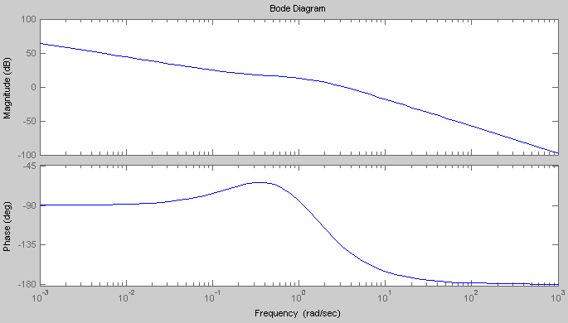

Isto nos diz que o nosso sistema será sempre estável independente da margem de ganho. Plotamos o root locus para confirmar:

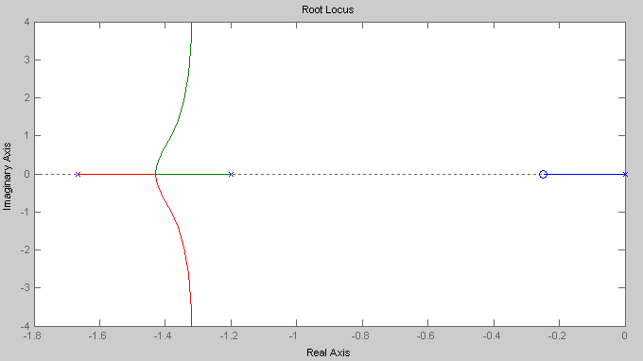

Como podemos ver o sistema está sempre estável.

- Determine K para se obter margem de ganho 10dB. Qual o valor da margem de fase para o ganho calculado ? Simule o sistema para r(t) = δ₋₁. v

- Determine K para se obter uma margem de fase de 30°. Qual o valor da nova margem de ganho ? Simule o sistema para r(t) = δ₋₁.

Fase(G(jw)) = 30 – 180º = 150°

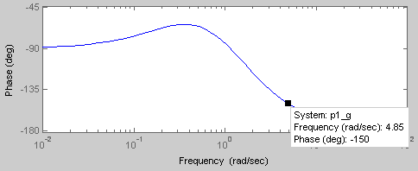

Na freqüência 4.85 temos MF = -150.

K= 2.25

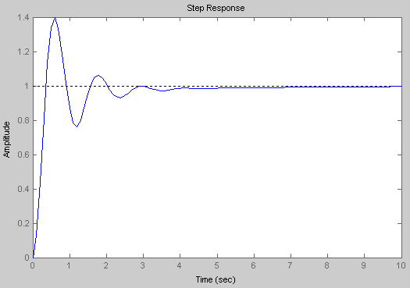

A margem de ganho continua infinita.

Comentários:

